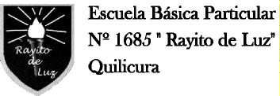

Guías de Trabajo para el Hogar N°7

Pre Kínder 2020

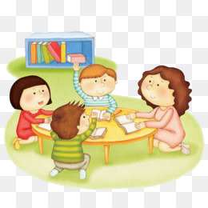

Nombre:_______________________________________________________________________________ Curso:_____________

Educadora de Párvulos: Carolina Suárez Email: Kindereducadora2020@gmail.com

Asistente de la Educación: Nicole Quintana



**Señor Apoderado**:

Junto con saludarles, deseamos un hermoso día a todos los padres de nuestro curso, sean ellos padres biológicos, padres del corazón, tíos o abuelitos que cumplen esta hermosa labor.

* Les solicitamos que antes de trabajar, uno de los padres lea las instrucciones de las actividades de las guías enviadas, para que no pierdan el sentido pedagógico.
* Mantener un horario, para realizar las actividades, según les acomode. El lugar debe ser lo más cómodo posible sin distractores como juguetes o TV encendida, donde tenga la suficiente iluminación y tranquilidad.
* Recuerde que No es material para jugar y lo debe mantener ordenado. Lo ideal es ir archivando los trabajos en una carpeta o pegándolas en el cuaderno que corresponde.
* Recuerden que tenemos a su disposición el correo electrónico y WhatsApp del curso, para contestar todas sus dudas, y ayudarles. Además, se estarán recibiendo al correo electrónico las guías trabajadas anteriormente para su revisión.
* Los alumnos y alumnas de pre kínder tienen su clase virtual todos los jueves de 15:00 a 15:45 horas en la plataforma web class.

Les enviamos un afectuoso saludo

**Tías Nicole – Carolina**



|  |  |  |
| --- | --- | --- |
|  |  |  |

Guía de Trabajo de Pre Kínder

Objetivo de Aprendizaje: Identificar sonido inicial de vocal

Descripción del contenido: observa el video <https://www.youtube.com/watch?v=PLwYpMK22kk> junto al adulto busca elementos de tu casa que comiencen con el sonido inicial vocal u

Actividad: Decora la vocal con el material que tengas en casa, colorea la uva respetando el margen, escribe tu nombre y apellido



Nombre:_____________________________________________________________________________________________ Curso:_____

|  |  |  |
| --- | --- | --- |
|  |  |  |



Guía de Trabajo de Pre Kínder

Objetivo de Aprendizaje: Coordinar sus habilidades psicomotrices finas

Descripción del Contenido: El adulto guiara al niño/a en trazar con su dedito índice la vocal siguiendo la flecha

Actividad: Unir los puntos con el lápiz mina, escribir tu nombre, fecha y curso

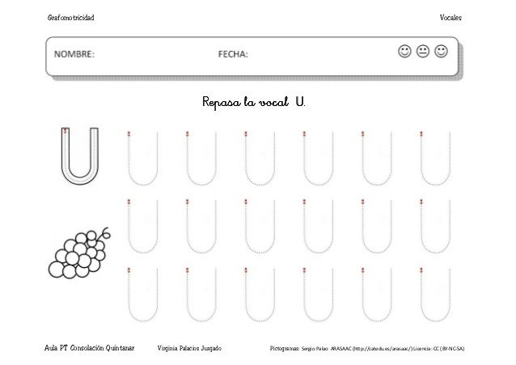

Nombre:__________________________________________________________________________________________________ Curso:_____



|  |  |  |
| --- | --- | --- |
|  |  |  |

Guía de Trabajo de Pre Kínder

Objetivo de Aprendizaje: Identificar lateralidad derecha, izquierda

Descripción del Contenido: Observar video <https://www.youtube.com/watch?v=a1gbc-2ia0E> El adulto guiara al niño/a en mostrarle cual es su lado derecho y su lado izquierdo del cuerpo

Actividad: Colorea el lado derecho del niño y sus elementos de color azul, y el lado izquierdo de color rojo, escribe tu nombre, fecha y curso

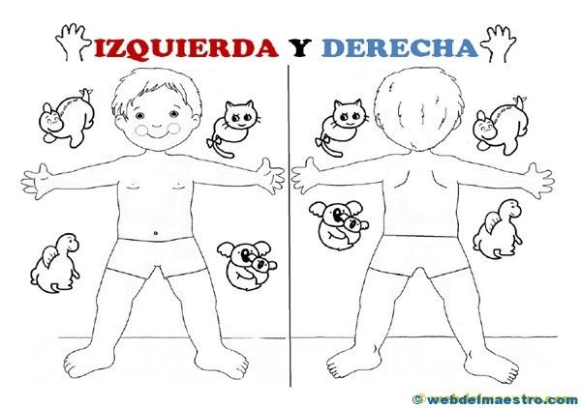

Nombre:____________________________________________________________________________________________________ Curso:____



|  |  |  |
| --- | --- | --- |
|  |  |  |

Guía de Trabajo de Pre Kínder

Objetivo de Aprendizaje: Identificar lateralidad derecha, izquierda

Descripción del Contenido: Observar video <https://www.youtube.com/watch?v=1nFaCkW2JBA> el adulto bailará la canción junto al niño/a para guiarlo en los movimientos de derecha e izquierda

Actividad: En el cuadro estampar con tempera o en caso de no tener remarcar con lápiz azul el borde de la mano derecha y con rojo la mano izquierda

|  |
| --- |
|  |



|  |  |  |
| --- | --- | --- |
|  |  |  |

Guía de Trabajo de Pre Kínder

Objetivo de Aprendizaje: Coordina con precisión y eficiencia sus habilidades psicomotrices finas

Descripción del Contenido: El adulto guiará al niño/a en el recorte de cada línea

Actividad: Recorta cada una de las líneas, una vez recortadas las líneas pégalas en el cuaderno

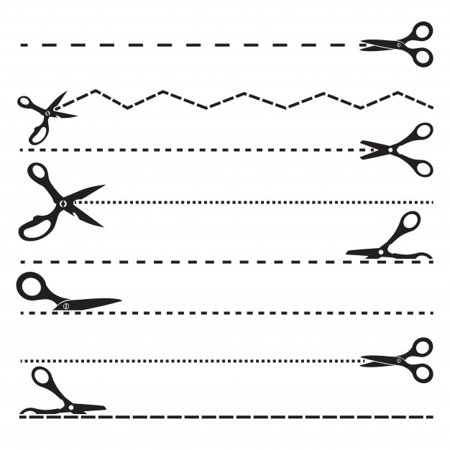



|  |  |  |
| --- | --- | --- |
|  |  |  |

Guía de Trabajo de Pre Kínder

Objetivo de Aprendizaje: Utilizar categorías de ubicación temporal como día y noche en situaciones cotidianas y lúdicas

Descripción del Contenido: Observar video <https://www.youtube.com/watch?v=sG2MBYbY-Fw> conversar en familia lo que hacen en el día y lo que hacen de noche

Actividad: Colorea las imágenes de día color amarillo y noche de color azul respeta el margen de cada dibujo, escribe tu nombre, fecha y curso

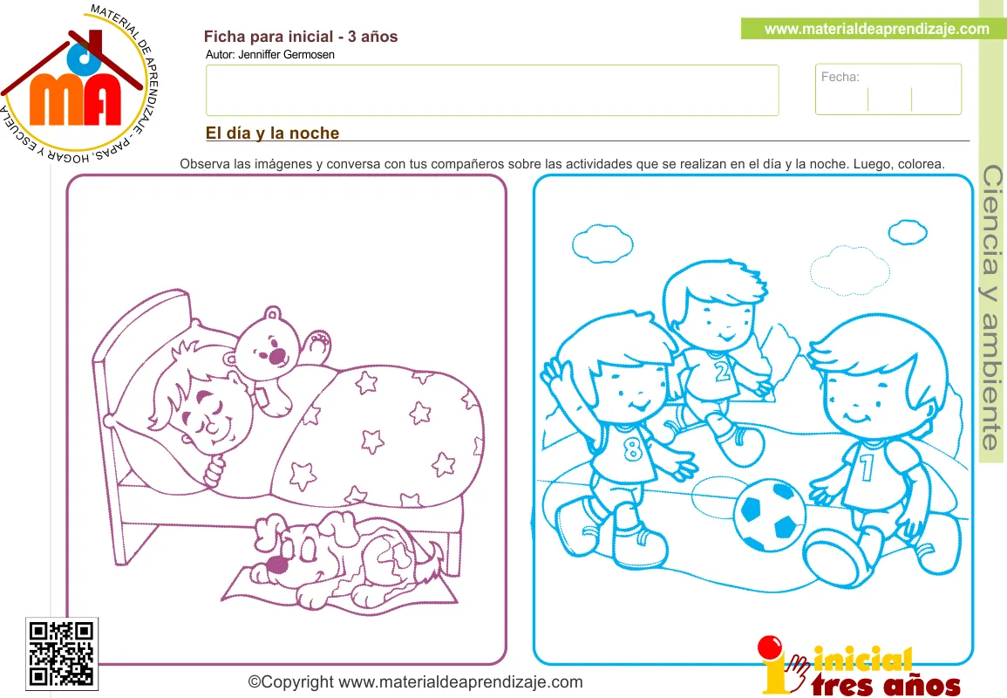

Nombre:_____________________________________________________________________________________________ Curso:_________



|  |  |  |
| --- | --- | --- |
|  |  |  |

Guía de Trabajo de Pre Kínder

Objetivo de Aprendizaje: Representar gráficamente algunas, letras, palabras significativas y mensajes simples legibles

Descripción del Contenido: El adulto guiará al niño/a en la escritura de su nombre y apellido

Actividad: Escribe tu nombre y apellido en cada uno de los casilleros, recuerda que la letra mayúscula se escribe con lápiz rojo

|  |
| --- |
| 1) |
| 2) |
| 3) |
| 4) |
| 5) |
| 6) |



|  |  |  |
| --- | --- | --- |
|  |  |  |

Guía de Trabajo de Pre Kínder

Objetivo de Aprendizaje: Descubrir en contextos lúdicos, identificación de sonidos iniciales

Descripción del Contenido: Juega con tu familia a buscar en el hogar elementos que tengan la silaba inicial de las vocales A, E ,I ,O

Actividad: Dibuja o recorta elementos que comiencen con el sonido inicial de las vocales

|  |
| --- |
|  |

Nombre:_______________________________________________________________________________________________ Curso:______



|  |  |  |
| --- | --- | --- |
|  |  |  |

Guía de Trabajo de Pre Kínder

Objetivo de Aprendizaje: Identifica elementos que riman

Descripción del Contenido: Observa el video <https://www.youtube.com/watch?v=11wZiaAcOw0> y responde las preguntas que te hará el video, juega con tu familia con las rimas

Actividad: Colorea y une los dibujos con una línea los que rimen

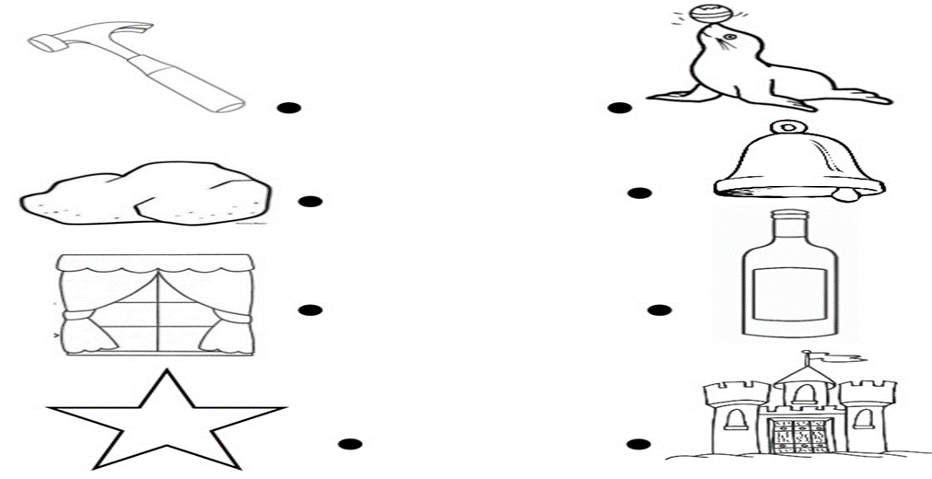

Nombre:_______________________________________________________________________________________________ Curso:____



|  |  |  |
| --- | --- | --- |
|  |  |  |

Guía de Trabajo de Pre Kínder

Objetivo de Aprendizaje: Identifica los roles que desarrollan miembros de su familia

Descripción del Contenido: Observar video <https://www.youtube.com/watch?v=qXBAiJcMCbk> junto a tu familia conoce los roles que cada uno tiene en ella

Actividad: Dibuja a tu familia y que un adulto escriba el nombre y rol de los integrantes, escribe tu nombre, fecha y curso

|  |
| --- |
|  |

Nombre:___________________________________________________________________________________________________ Curso:____



|  |  |  |
| --- | --- | --- |
|  |  |  |

Guía de Trabajo de Pre Kínder

Objetivo de Aprendizaje: Identificar seriación a través del tamaño

Descripción del Contenido: El adulto y el niño buscaran elementos que tengan en el hogar ejemplo platos, juguetes etc. Y los ordenarán del más grande al más chico y también del más chico al más grande.

Actividad: Colorea los perritos, recórtalos y ordénalos del más grande al más chico en tu cuaderno

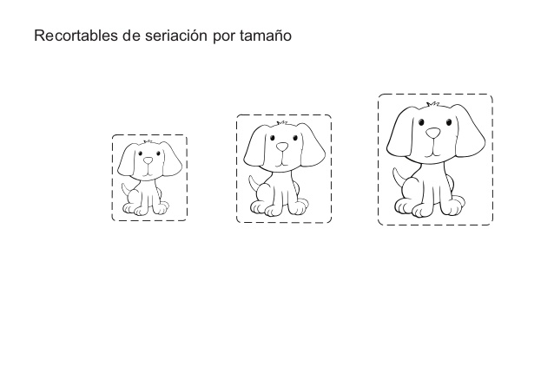

Nombre:______________________________________________________________________________________________ Curso:_____



|  |  |  |
| --- | --- | --- |
|  |  |  |

Guía de Trabajo de Pre Kínder

Objetivo de Aprendizaje: Emplear los números, para contar e identificar

Descripción del Contenido: Observa el video <https://www.youtube.com/watch?v=-63ng6zCHkk> y junto a un adulto pasa tu dedito índice por el contorno del número

Actividad: Decora libremente el número, cuenta y marca con una x cada pelota, escribe tu nombre, fecha y curso

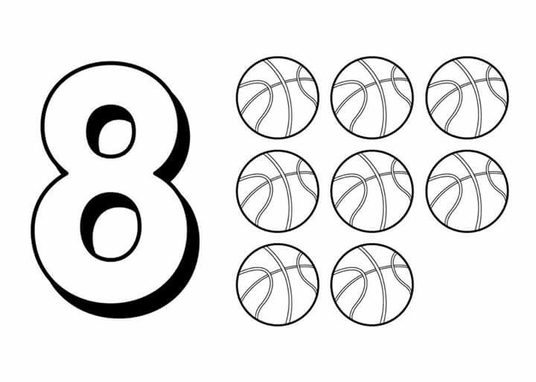

Nombre:_______________________________________________________________________________________________ Curso:_______



|  |  |  |
| --- | --- | --- |
|  |  |  |

Guía de Trabajo de Pre Kínder

Objetivo de Aprendizaje: Emplear los números, para contar, identificar y cuantificar

Descripción del Contenido: Con ayuda de un adulto cuenta ocho deditos de tu mano, sigue trazando la fecha y forma los números

Actividad: Cuenta los gatos, con el lápiz traza y forma los números, escribe tu nombre, fecha y curso

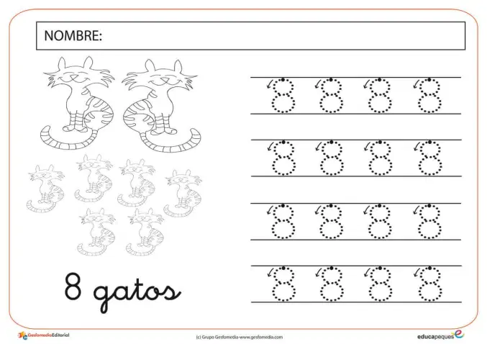

Nombre:___________________________________________________________________________________________________ Curso:___



|  |  |  |
| --- | --- | --- |
|  |  |  |

Guía de Trabajo de Pre Kínder

Objetivo de Aprendizaje: Comprender normas de protección y seguridad referidas a tránsito pertinentes a su contexto geográfico

Descripción del Contenido: Observa el video <https://www.youtube.com/watch?v=_CJ_7dFShQE> y coméntalo junto a tu familia

Actividad: Observa la imagen y responde la pregunta marca con un circulo la respuesta correcta, colorea libremente la imagen y escribe tu nombre, fecha y curso

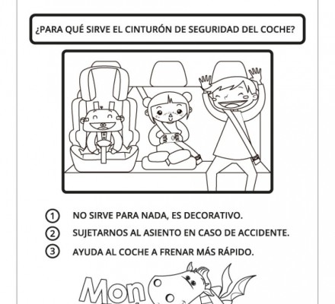

Nombre:____________________________________________________________________________________________________ Curso:____



|  |  |  |
| --- | --- | --- |
|  |  |  |

Guía de Trabajo de Pre Kínder

Objetivo de Aprendizaje: Comunicar oralmente temas de su interés, empleando un vocabulario variado e incorporando palabras nuevas y pertinentes a las distintas situaciones comunicativas e interlocutores.

Descripción del Contenido: Enseñarle el trabalengua al niño/a y disfrutarlo en familia

Actividad: Memoriza y nombra el trabalengua a tu familia

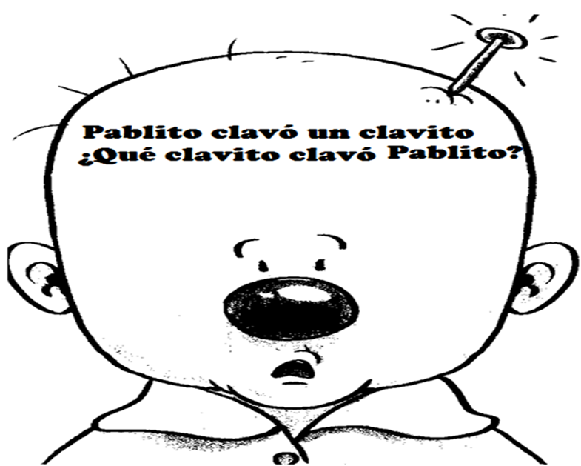

Nombre:_____________________________________________________________________________________________ Curso:______



|  |  |  |
| --- | --- | --- |
|  |  |  |

Guía de Trabajo de Pre Kínder

Estimados Apoderados: A continuación, anexo las instrucciones y las páginas a trabajar del texto del estudiante.

|  |  |
| --- | --- |
| Instrucciones | Número de Páginas |
| El niño/a en esta página dibujará a los integrantes de su familia, y el adulto escribirá el nombre y rol de cada integrante | 5 |
| El niño/a observará la imagen, el adulto le preguntará en que posición este cada animalito de la granja, como en el ejemplo del pollito donde se le pregunta ¿Dónde está el pollito? Y el niño/a dirá dentro de la casa, y marcarán el cuadrado con un círculo para marcarla como realizada | 7 |
| El niño/a en esta página del libro se dibujará a el mismo pensando que le gustaría ser cuando grande | 9 |
| En esta página en el porta retrato podrán pegar una foto cuando el niño/a era bebé, y el niño se dibujará como está ahora en su edad actual | 11 |
| Observar la imagen, comentarla en familia, el niño/a dibujará el antes de la imagen y el después de la imagen que se encuentra en el libro | 13 |